Муниципальное общеобразовательное

бюджетное учреждение гимназия №1 г. Сочи

ГОДОВОЙ ОТЧЕТ
о реализации проекта краевой инновационной площадки, получившей статус в 2016 году и продолжающей свою деятельность по площадке
на тему:
«ИННОВАЦИОННЫЙ ПОДХОД
К ОРГАНИЗАЦИИ ПРОФОРИЕНТАЦИОННОЙ РАБОТЫ
В СИСТЕМЕ ИНТЕГРАЦИИ ПРОФИЛЬНОГО, ДОПОЛНИТЕЛЬНОГО И ПРЕДПРОФЕССИОНАЛЬНОГО ОБРАЗОВАНИЯ»

- Паспортная информация
1 | Юридическое название учреждения | Муниципальное общеобразовательное бюджетное учреждение гимназия №1
2 | Учредитель
3 | Юридический адрес образовательной организации | 354000, город Сочи, ул. Юных ленинцев, 5/1.
4 | ФИО руководителя образовательной организации | Латиева Эльвира Измаиловна
5 | Контактные телефоны,  e-mail,  адрес сайта образовательной организации | Телефоны и факс:  8 (862) 264-71-96 (факс),  8 (862) 264-69-91, 8 (862) 264-71-09,  E-mail: gymnasium1@edu.sochi.ru
6 | Сайт учреждения | http://gymn1.sochi-schools.ru/
7 | Ссылка на раздел на сайте, посвященный проекту | http://gymn1.sochi-schools.ru/kip/
8 | Официальные статусы организации в сфере организации, имевшиеся ранее | Краевая инновационная площадка – с 2016 года  Муниципальная инновационная площадка – с 2016 года
9 | Научный руководитель | Нет

- Соответствие задачам федеральной и региональной политики

Данный инновационный проект соответствует задачам федеральной и региональной образовательной политики, так как базовым положением системно-деятельностного подхода, являющегося концептуальной основой ФГОС среднего общего образования, служит тезис о том, что развитие личности в системе образования обеспечивается, прежде всего, формированием универсальных учебных действий, выступающих в качестве основы образовательного и воспитательного процесса. Компетентностный подход, заложенный нами в основу реализации профориентационной работы, направлен на достижение учащимися способности эффективно использовать полученные знания и навыки при решении самых разнообразных проблем и практических профессиональных задач.
Хотя все 10 и 11 классы образовательных организаций Краснодарского края еще не перешли на ФГОС СОО, данный проект уже сейчас, на экспериментальной основе, не только обеспечивает доступность внедрения дополнительного профессионально-ориентированного образования на третьем уровне обучения, но и позволяет старшеклассникам попробовать себя в профессиях гида-переводчика и IT – специалиста, разработчика профессиональных веб-сайтов, а также выстраивает в рамках данной модели систему непрерывного взаимодействия школ с колледжами и университетами Краснодарского края, что является для старшеклассников важным стимулом при принятии решения о выборе будущей профессии.

- Задачи отчетного периода,
заявленные в плане работы на 2016-2017 учебный год:
- Изучить состояние проблемы исследования в теории и практике общеобразовательной школы, проанализировать философскую, психолого-педагогическую, методическую литературу.
- разработать и экспериментально апробировать модель процесса формирования предпрофессиональных навыков, и профессиональной коммуникативной культуры старшеклассников, в частности, в условиях интеграции профильного, дополнительного и предпрофессионального обучения;
- описать содержание и педагогический инструментарий ее реализации.

Заявленные задачи реализованы творческим коллективом гимназии №1 через:
- Диагностическую деятельность;
- Теоретическую деятельность;
- Практическую деятельность;
- Методическую деятельность;
- Трансляционную деятельность.
Рассмотрим их реализацию в главе 3.

- Содержание инновационной деятельности за отчетный период
Диагностическая деятельность:
- Апробирована диагностика эффективности профориентационной работы гимназии №1 (январь-февраль2017, сентябрь – октябрь 2017).
Материалы диагностики представлены здесь: http://gymn1.sochi-schools.ru/kip/teoreticheskaya-deyatelnost-po-realizatsii-kip/
Психологическая диагностика №1
- Проведен мониторинг готовности старшеклассников к профессиональному самоопределению, согласованный с выбором профиля обучения (Март-апрель 2017)
Материалы диагностики представлены здесь: http://gymn1.sochi-schools.ru/kip/teoreticheskaya-deyatelnost-po-realizatsii-kip/
Определение типа будущей профессии — психологическая диагностика №2
- Методом беседы и контент – анализа полученных данных выявлены старшеклассники от 14 до 17 лет, желающие заниматься педагогической деятельностью (в рамках реализации подготовки учащихся к региональному чемпионату «Молодые профессионалы» (JUNIORSKILLS RUSSIA) в номинации № 53 «Преподаватель младших классов») (Март-апрель 2017): 17 учащихся.
- Оценка уровня деловой коммуникативной культуры старшеклассников (Май 2017) показала, что благодаря курсу «Бизнес английский на английском языке», изучаемом в рамках профильного обучения, учащиеся имеют высокоразвитые навыки культуры делового общения.
Материалы диагностики состояли из следующих заданий и оценивались по базовой шкале ЕГЭ, представленной в кодификаторе на сайте ФИПИ:
- устное неподготовленное монологическое высказывание на любую из 8 тем «Мой рабочий день», «Офис моей мечты», «Профессия моей мечты», «Самая творческая профессия», «Компьютерные технологии в современном мире», «Профессия и ИКТ», «Моя семья и моя профессия», «Люди, которыми я восхищаюсь».
- Деловое письмо «Устройство на работу».

Теоретическая деятельность:
На официальном сайте гимназии №1 в разделе «КИП» - подраздел «Теоретическая деятельность» представлены следующие материалы, обеспечивающие внедрение апробируемой модели в образовательное пространство (Рисунок 1):
- Программа дополнительного профессионального образования «Гид-переводчик» (английский язык)
- Программа для дополнительного образования 10-11 классов «Профессия и ИКТ»
- План профориентационной работы на 2016-2017 учебный год
- Положение о профориентационной работе
- Приказ о реализации профориентационной работы
- Положение о центре профориентационной работы
- Положение о кабинете профориентации
- Положение об уголке профориентации
- Тематика классных часов по профориентации на английском и французском языках, подготовленных и проведенных учениками гимназии
- Иные локальные акты, приказы и нормативные документы, регламентирующие обеспечение реализации модели интеграции профильного, дополнительного и предпрофессионального образования
http://gymn1.sochi-schools.ru/kip/,
http://gymn1.sochi-schools.ru/kip/teoreticheskaya-deyatelnost-po-realizatsii-kip/
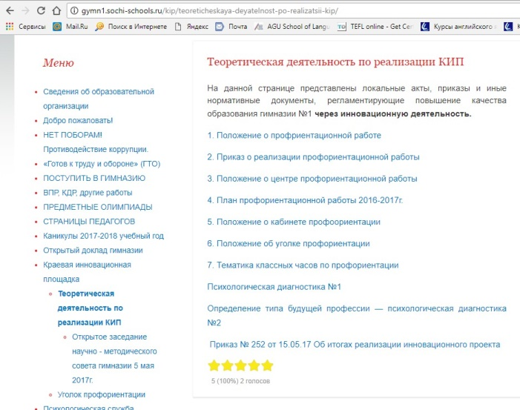 | Рисунок 1:

Практическая деятельность:
1.Создание механизмов социального взаимодействия с турфирмой «Ривьера Сочи», Сочинским государственным университетом, Сочинским университетским экономико – технологическим колледжем:
Мероприятия 2016-2017 учебного года, проведенные совместно с
ФГБОУ ВО «Сочинский государственный университет»

Мероприятие |  | Участники
1 | Открытое мероприятие — перспективная разработка ФГОС на английском языке «Современные технологии в индустрии моды»  12 мая 2017г. в актовом зале гимназии №1 совместно с кафедрой романо — германских языков Сочинского государственного университета было проведено открытое мероприятие профориентационной направленности для учащихся 10 классов на тему «Современные технологии в индустрии моды».  Мероприятие проводила студентка 4 курса Валова Полина Александровна. Учащиеся получили возможность попробовать себя в роли дизайнеров модной одежды, выполненной с помощью 3D-принтера. Каждая группа представляла свой модный дизайн, что можно увидеть здесь: https://www.youtube.com/watch?v=AgUaVpGXvw0  Мероприятие направлено на достижение предметных универсальных учебных действий: развитие навыков аудирования и говорения на английском языке; личностных универсальных учебных действий: развитие креативного нестандартного мышления, развитие умения работать в команде, развитие толерантности в общении; метапредметных универсальных учебных действий: обучение проектной деятельности через аудирование. | - Учителя английского языка профильных классов  - Ученики МОБУ гимназии №1, сдающие ЕГЭ по английскому языку в 2016-2017 и 2017-2018 г.г.  - Доцент кафедры романо – германских языков СГУ, к.п.н., Тихонова Т.Е.  - Студентка 4 курса очной формы обучения по специальности «Иностранный язык» СГУ Валова П.А.  - Студенты кафедры романо – германских языков СГУ
2 | Гимназическая научно – практическая конференция «Первые шаги в науку» | - Эксперты - Студенты кафедры романо – германских языков СГУ;  - Учителя гимназии;  - Руководители МО;  - Представители ЦТРиГО
3 | Участие учителей гимназии в государственной экзаменационной комиссии СГУ, участие в защите выпускных квалификационных работ | - Тихонова Т.Е., к.п.н., доцент кафедры Романо – германских языков, член ГЭК СГУ  - Терзиян Р.Р., учитель английского языка  - Преподаватели СГУ
Создание механизмов социального взаимодействия с центрами дополнительного образования, МОБУ ДОД Центром внешкольной работы г.Сочи:
Участие в совместном «круглом столе» МОБУ ДОД Центр внешкольной работы г.Сочи: организация взаимодействия с центром в рамках подготовки учащихся 8 классов гимназии №1 по программе «Гид – переводчик» (реализация направлений «Дополнительное образование»/ «Предпрофессиональное образование»)
http://gymn1.sochi-schools.ru/kip/ugolok-proforientatsii/zaklyuchenie-partnerstva-s-mbu-do-tsentr-vneshkolnoj-raboty-g-sochi/
2. Оптимизация гимназического сайта в условиях реализации модели проекта.
http://gymn1.sochi-schools.ru/
3.Проверка механизмов функционирования всех блоков модели, апробирование и корректировка модели (Рисунок 2): апробация элективных курсов, организация профильного обучения, организация итоговой аттестации учащихся 10-11 классов по элективным курсам через защиту исследовательского проекта.
Рисунок 2
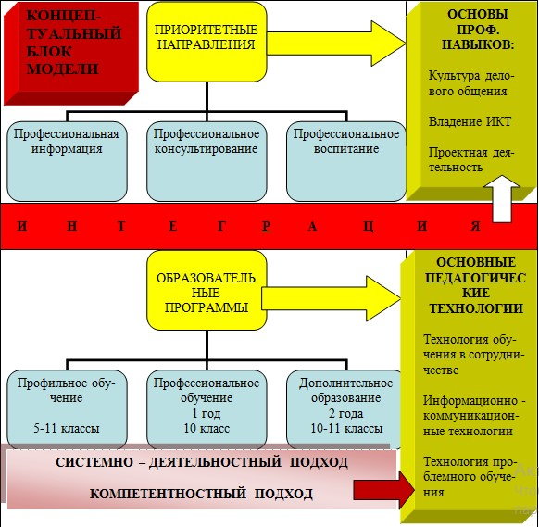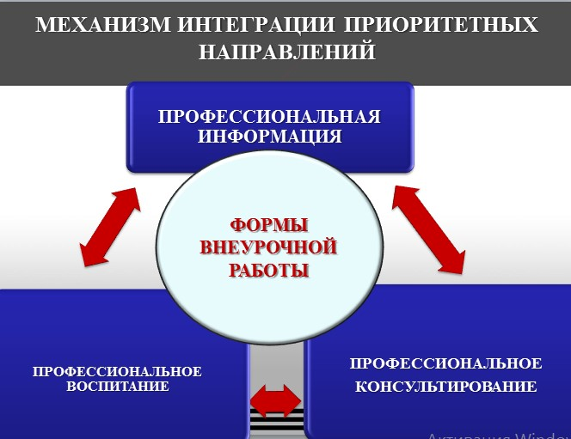
Самый высокий РЕЗУЛЬТАТ 2016-2017 учебного года:
МЕЖДУНАРОДНЫЙ КОНКУРС НАУЧНЫХ РАБОТ НА АНГЛИЙСКОМ ЯЗЫКЕ
«UNITY IN DIVERSITY» 2016
1 Победитель – ученица 10 класса с проектом профориентационной направленности на тему «Влияние костюмов балета Дягелева на современную индустрию моды»

Награждение в Кремле: https://www.youtube.com/watch?v=G0p5g4wWNoE
Организатор конкурса: компания РЕЛОД в сотрудничестве с издательством Оксфордского университета, Музеями Московского Кремля и Российско-Британской Торговой Палатой.
Председатель жюри конкурса – генеральный директор Музеев Московского Кремля Елена Гагарина. В жюри конкурса входят педагоги ведущих учебных заведений г. Москвы и других регионов России.
Патрон проекта: Его Королевское Высочество принц Майкл Кентский.
Учредитель конкурса: Президент образовательной компании РЕЛОД, кандидат педагогических наук Светлана Уласевич.
Куратор проекта: Уполномоченный по правам человека в г. Москве, кандидат экономических наук, академик Академии творческой педагогики, отличник народного просвещения, лауреат премии Мэрии Москвы в области образования, национальный координатор проекта «Ассоциированные школы ЮНЕСКО» РФ Татьяна Потяева.
4.Проведение открытых мероприятий муниципального уровня, обеспечивающих повышение качества образования в гимназии №1в рамках профориентационной работы в системе интеграции профильного, дополнительного и предпрофессионального образования – представлены на сайте гимназии в разделе «Уголок профориентации»:
- Совместное мероприятие в рамках сотрудничества гимназии №1 с Cambridge Education Group (11.02.17)
http://gymn1.sochi-schools.ru/kip/ugolok-proforientatsii/sovmestnoe-meropriyatie-v-ramkah-sotrudnichestva-gimnazii-1-s-cambridge-education-group/
- Интерактивная игра «Школа правовых знаний», проведенная на базе гимназии №1 совместно с Всероссийским государственным университетом юстиции. (Февраль 2017)
http://gymn1.sochi-schools.ru/kip/ugolok-proforientatsii/interaktivnaya-igra-shkola-pravovyh-znanij/

Открытое мероприятие — перспективная разработка ФГОС на английском языке «Современные технологии в индустрии моды» - совместно с кафедрой романо – германских языков СГУ (12.05.17)
http://gymn1.sochi-schools.ru/kip/ugolok-proforientatsii/otkrytoe-meropriyatie-perspektivnaya-razrabotka-fgos-na-anglijskom-yazyke-sovremennye-tehnologii-v-industrii-mody/
5. Апробация авторских материалов в формате ЕГЭ в турфирме «Ривьера Сочи» - не закончена, планируется на 2017-2018 учебный год.
6.Публикация методических пособий: «Индивидуальный дневник школьника по творческой и исследовательской деятельности».
Данное пособие было отправлено для получения экспертной оценки в ИРО Краснодарского края в декабре 2016 года.
7. Размещение инновационных продуктов на сайте www.youtube.com
и на официальном сайте гимназии №1 http://gymn1.sochi-schools.ru/kip/
8.Подготовка учащихся гимназии к чемпионату JUNIORSKILLS в номинации № 53 «Преподаватель младших классов».

Методическая деятельность:
В рамках методической деятельности проводилась трансляция наработанного опыта через организацию мастер – классов на муниципальном и Всероссийском уровнях. Материалы мастер – классов частично представлены на официальном сайте гимназии, публикация материалов за текущий период продолжается. Также видеоматериалы публикуются на официальной странице Тихоновой Т.Е., заместителя директора по УМР:
https://www.youtube.com/channel/UCa108LewKg5-P0W5fEJeNGA?view_as=subscriber
- Презентация занятия на тему «Принципы кодирования» авторской программы для дополнительного образования «Профессия и ИКТ» в рамках очного участия в заключительном туре Всероссийского конкурса «Мой лучший урок» (Букина Л.Н.) - Диплом 3 степени – г. Москва Публикация материалов. (20.02.17.)
- Мастер-класс «Создание презентации в Power Point» (Букина Л.Н.) (17.04.17)
http://gymn1.sochi-schools.ru/kip/ugolok-proforientatsii/otkrytoe-meropriyatie-po-informatike-i-ikt-dlya-8-klassov-na-temu-lyublyu-tebya-moj-gorod-sochi-17-aprelya-2016g
- Открытое заседание научно — методического совета гимназии. Повестка дня: итоги реализации инновационного проекта гимназии в плане повышения качества образования. (05.05.17)
http://gymn1.sochi-schools.ru/kip/teoreticheskaya-deyatelnost-po-realizatsii-kip/otkrytoe-zasedanie-nauchno-metodicheskogo-soveta-gimnazii-5-maya-2017g/
- Мастер – класс Терзиян Р.Р., учителя английского и французского языков, председателя МО учителей английского языка г.Сочи на тему: «Создание паспорта творческого и исследовательского проекта учащихся» (29.09.17)
В мастер-классе принимали участие представители Сочинского центра развития образования Португалян Р.Р., Гринина З.В., Белоусова Т. Н., кандидат педагогических наук, начальник отдела сопровождения инновационных проектов управления по образованию и науке администрации г. Сочи., студенты кафедры романо - германских языков Сочинского государственного университета под руководством заведующей кафедрой, к.фил.наук Березовской Л.Г., представители 23 школ города Сочи, реализующих инновационную деятельность.
- Турищева О.В. Учитель ОПК и английского языка, победитель краевого конкурса «Учитель года Кубани 2011», победитель муниципального конкурса «Самый классный класс – 2017». – «Проект плана работы на каникулах «Ура, у нас каникулы!» – нестандартная организация каникул учащихся в рамках инновационного проекта, реализация ФГОС ООО (05.12.12)
Готовится видеопубликация материалов.
- Терзиян Р.Р., учитель английского языка, председатель МО учителей английского языка г.Сочи, региональный тьютор, член ГЭК СГУ, победитель Всероссийского педагогического конкурса им. В. А.Сухомлинского и других. - Технология «Урок глазами детей» - секрет успеха реализации проектной деятельности школьников. (05.12.12) Готовится публикация материалов.
- Букина Л.Н., учитель информатики и ИКТ, победитель краевого конкурса «Элективные курсы по профильной подготовке и профильное обучение в основной и старшей школе», призер Всероссийского конкурса профессионального мастерства педагогов «Мой лучший урок» - Организация дополнительного образования: элективный курс «Профессия и ИКТ». Готовится публикация материалов.
- Корниенко М.А., учитель французского языка. Учащиеся 8 класса. - Организация внеурочной деятельности на французском языке для 4 классов учениками 8-х классов: «Профессия в родном городе» (05.12.12) Готовится публикация материалов.
- Коншина Н.Х., Председатель клуба международного сотрудничества, Учитель французского языка. - Открытое заседание клуба международного сотрудничества «Гид – переводчик: Я бы пошел, пусть меня научат!» Реализация ФГОС ООО. (05.12.12) Готовится публикация материалов.
Также были подготовлены примерные нормативные и диагностические материалы для внедрения модели в образовательное пространство гимназий Краснодарского края.
Трансляционная деятельность:
организована через выступление на конференциях краевого и всероссийского уровней, а также через организацию сетевого взаимодействия, подробно описанного выше, с целью передачи инновационного опыта образовательному сообществу.
8-10 октября 2017 года | II краевая конференция «Опыт, инновации и перспективы организации исследовательской и проектной деятельности дошкольников и учащихся»  Секция 1. Организация исследовательской и проектной деятельности дошкольников и младших школьников. Модератор – Пристинская Татьяна Владимировна, директор МБУ «ЦРО» МО Тимашевский район.  «Методическое сопровождение исследовательской и проектной деятельности младших школьников». Тихонова Татьяна Евгеньевна – заместитель директора по УМР МОБУ гимназии №1 г. Сочи, кандидат педагогических наук  https://www.youtube.com/watch?v=mvYqOAfsfT0
05.12.12 | Принятие делегации московской школы №2033 - инновационной площадки г.Москва.

- Инновационность

Инновационность данного продукта была обусловлена теми противоречиями, которые были нами сформулированы в ходе изучения теории и практики организации профориентационной подготовки школьников, и заключается в реформировании данной организации через интеграцию трех образовательных направлений: профильного, дополнительного и предпрофессионального.
Концепция профильного обучения предусматривают вариативность и дифференциацию образования с учетом локальных изменений рынка труда. Интеграция в профильное обучение специально разработанных элективных курсов в рамках дополнительного и предпрофессионального образования, позволяет формировать основы профессиональных компетенций учащихся более целенаправленно, скоординированно и успешно.
Инновационные продукты, такие как «Индивидуальный дневник учащихся по творческой и научно – практической работе» для учащихся III уровня ООО, внесет существенные положительные изменения в массовую практику подготовки будущих специалистов на уровне среднего общего образования. В ходе реализации проекта в рамках сетевого взаимодействия с Сочинским государственным университетом, разработаны модульные программы формирования предпрофессиональных навыков и деловой коммуникативной культуры старшеклассников; разработаны методические рекомендации по внедрению и использованию педагогического инструментария организации профориентационной работы старшеклассников в условиях профильного обучения; а также в условиях интеграции заявленных образовательных направлений; разработана методика диагностики уровня сформированности у старшеклассников компонентов деловой коммуникативной культуры в условиях профильного обучения; находятся на стадии корректировки и апробации алгоритмы внедрения профориентационной работы в образовательное пространство школы (Приложения №1-7); даны рекомендации по их скоординированному применению; разработан и введен в практику основного общего образования авторский элективный курс для старшеклассников «Профессия и ИКТ», завоевавший 2 место в краевом конкурсе элективных курсов предпрофильного обучения в 2016 году, составлены программа и методические рекомендации по изучению данного курса.
Вышеперечисленные материалы представлены здесь:
http://gymn1.sochi-schools.ru/kip/teoreticheskaya-deyatelnost-po-realizatsii-kip/
На основе разработанного интегративного подхода и общедидактических принципов, выстроена теоретическая модель, раскрывающая особенности построения целостного процесса формирования у старшеклассников основ профессиональных навыков, и деловой (профессиональной) коммуникативной культуры, в частности.
Определен и научно обоснован комплекс необходимых организационно-педагогических условий, обеспечивающих эффективное профессиональное самоопределение и саморазвитие школьников в условиях интеграции профильного, дополнительного и предпрофессионального образования (См. организационно – управленческий блок модели здесь: http://gymn1.sochi-schools.ru/kip/

- Измерение и оценка качества инновации

Показатели эффективности профориентационной работы гимназии, получившие высокую оценку в ходе диагностики путем опроса школьников, родителей и учителей:
1. Достаточная информация о профессии и путях ее получения.
2. Потребность в обоснованном выборе профессии.
3. Уверенность школьника в социальной значимости труда.
4. Степень самопознания школьника.
5. Наличие у учащегося обоснованного профессионального плана.
Методы диагностики готовности старшеклассников к профессиональному самоопределению показали, что около 70% учащихся гимназии №1 8-9 классов и около 92% учащихся 10-11 классов уже определились с выбором профессии:
1. Наблюдение.
2. Анализ документов и результатов деятельности учащихся -- их личных дел, итогов медицинских обследований, классных журналов, творческих сочинений изделий и т.д.
3. Анализ практических действий учащихся в школе, общественных местах в семье.
4. Анкетирование.
5. Беседы, интервью тематической направленности.
6. Метод обобщения независимых характеристик.
Критерии и показатели готовности старшеклассников к профессиональному самоопределению, согласованные с выбором профиля обучения
Критерии | Показатели
 | 9-10 класс | 11 классы
Когнитивный | 1. Знание своих склонностей, способностей, индивидуальных качеств
 | 2. Владение способами самодиагностики и саморазвития
 | 3. Знание многообразия мира труда и профессий; необходимости про-фессионального выбора в соответствии со своими желаниями, склонностями, способностями | 3. Знание предметной стороны профессиональной деятельности; общих и специальных профессионально важных качеств (ПВК)
 | 4. Понимание специфики профильного обучения, его значения для профессионального самоопределения | 4. Знание своих интересов, склонностей, способностей
Мотивационно-ценностный | 1. Заинтересованность в получении знаний.  2. Положительное отношение к продолжению обучения в соответствии с избираемым профилем.  3. Осознанная мотивация на профильное обучение как условие для достижения поставленной цели выбора желаемой профессиональной деятельности.  4. Осознание необходимости выбора профиля обучения на основе соотнесения своих профессиональных намерений с личностными склонностями и возможностями.  5. Адекватное отношение к себе как субъекту выбора профиля обучения, самостоятельность и активность при осуществлении выбора | 1. Устойчивые познавательные интересы.  2. Отношение к избираемой профессиональной деятельности (понимание общественной и личной значимости избираемой профессиональной деятельности, присутствие интереса к избираемой профессии в системе ценностных ориентаций).  3. Адекватная самооценка ПВК
Деятельностно-практический | 1. Проявление волевых усилий в достижении поставленных профессионально-ориентированных целей
 | 2. Проявление своего творческого потенциала, коммуникативности и самостоятельности в достижении наивысших результатов по интересующим, профессионально значимым учебным дисциплинам | 2. Готовность к исследовательской, преобразовательной и коммуникативной деятельности в избранной сфере.  3. Ориентация на творчество.  4. Стремление к совершенствованию ПВК

- Результативность

Определенная устойчивость положительных результатов инновационной деятельности гимназии усматривается нами в положительной динамике следующих измеримых показателей:
- Статус ВУЗов, принявших выпускников гимназии на бюджетное отделение: анализ профессионального самоопределения выпускников за прошедший 2016-2017 учебный год позволил заключить, что учащиеся выбирают профессии, соответствующие филологическому профилю обучения гимназии.
Приоритетными для наших выпускников остаются следующие ВУЗы: Национальный исследовательский университет "Высшая школа экономики", Институт государственной службы и управления, Кубанский государственный университет Санкт-Петербургский филиал Национального исследовательского университета «Высшая школа экономики», Московский государственный институт международных отношений (Университет) МИД России, Санкт-Петербургский государственный университет, Московский государственный университет имени М.В. Ломоносова, Московский государственный юридический университет имени О.Е. Кутафина, Сочинский государственный университет.
- Востребованность наших учеников и применением ими полученных знаний на практике в таких социально – значимых мероприятиях мирового масштаба, как Зимние Олимпийские Игры 2014, Всемирные Игры Юных Соотечественников, где они пробовали себя в роли переводчиков, во Всемирных хоровых играх, в Чемпионате мира по футболу 2018, и других, что является первой ступенькой на пути их профессионального и карьерного роста.
- Рост количества участников, победителей и призеров III уровня основного общего образования научно – практических конференций школьников, в том числе международного уровня; Результаты представлены в публичном докладе директора гимназии здесь: http://gymn1.sochi-schools.ru/otkrytyj-doklad-gimnazii/
- Рост количества участников, победителей и призеров учителей в профессиональных конкурсах http://gymn1.sochi-schools.ru/otkrytyj-doklad-gimnazii/

- Организация сетевого взаимодействия

Создание механизмов социального взаимодействия с турфирмой «Ривьера Сочи», Сочинским государственным университетом, Сочинским университетским экономико – технологическим колледжем, центрами дополнительного образования, МОБУ ДОД Центром внешкольной работы г.Сочи.
Подробно описана в пункте 3 настоящего отчета в разделе «Практическая деятельность»

- Апробация и диссеминация результатов деятельности КИП

Подробно описана в пункте 3 настоящего отчета в разделе «Трансляционная деятельность»

Отчет подготовлен:
заместителем директора по учебно – методической деятельности гимназии №1, доцентом кафедры Романо – германских языков Сочинского государственного университета,
к.п.н., Тихоновой Татьяной Евгеньевной
тел. 89184002449
сайт: https://www.youtube.com/channel/UCa108LewKg5-P0W5fEJeNGA?view_as=subscriber
e-mail: kissulia.miay@list.ru

С данном курсом можно ознакомиться на официальном сайте МОБУ гимназии №1 в разделе «Уголок профориентации». http://www.gymn1-sochi.ru/Уголок%20профориентации/1/

